Tabela 1

*Cuidadores segundo o Tipo de Relacionamento com o Idoso*

|  |  |  |  |  |  |
| --- | --- | --- | --- | --- | --- |
| Sexo | Relação do “Cuidador” com o Idoso | | | | |
|  | Esposo (a) | Filho (a) | Irmão (ã) | Cuidadora Formal | Vizinha |
| Idosos | 12 | 4 | - | 3 | 1- |
| Idosas | 3 | 12 | 2 | 3 | - |
| Total | 15 | 16 | 2 | 6 | 1 |

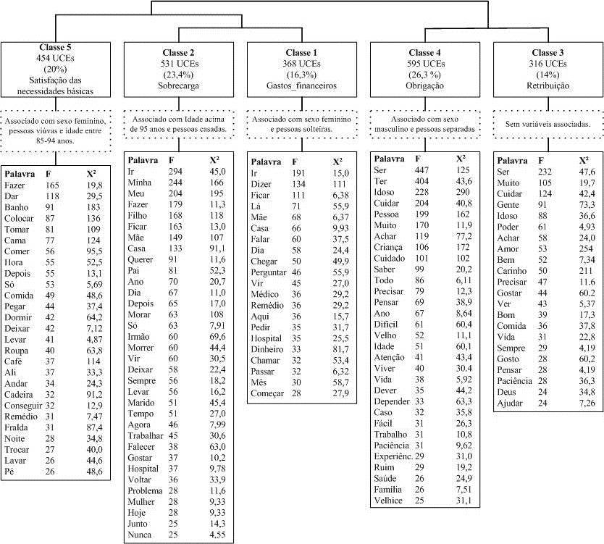

Figura 1. Dendograma da Classificação Hierárquica Descendente do corpus Cuidado do Idoso